Сказка «Бедный Иван».
В одной деревушке жил-был Ванька, не учился он нигде, и не было у Ваньки ничего кроме старой избушки на окраине леса да лошади, доставшейся ему по наследству. Но лошадь у него была хорошая и на поле работала неплохо. Только благодаря ей Ванька не погиб с голоду: он пахал поля своим соседям, а соседи благодарили его за это либо какими-то угощениями, либо деньгами. Так и жил он. 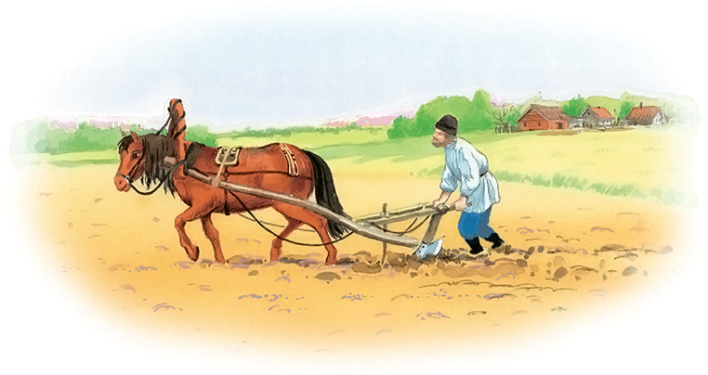
Но однажды к ним в деревню приехал богатый купец, звали его Миша Хитрецов. Позже Ванька узнал, что у этого купца было две лошади и корова. Стал Миша продавать молоко и пахать крестьянам землю. Люди, как землепашца, выбрали Мишу, потому что он брал с них вдвое меньше, чем Ванька.
Спустя некоторое время Хитрецов женился и зажил хорошо, а Ванька остался без работы и стал голодать. Подумал, подумал он и решил продать лошадь Хитрецову и уехать в город жить. Нелегко далось ему это решение.
Пришёл он к Мише и говорит:
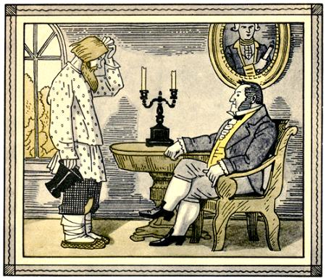
- Здравствуй, сосед, пришёл я к тебе с важным предложением.
- Здравствуй, что же ты мне хочешь предложить?- с интересом спросил Михаил.
- После твоего приезда моя работа стала никому не нужна, и решил я продать тебе свою кормилицу!- почти плача, произнес Ванька.

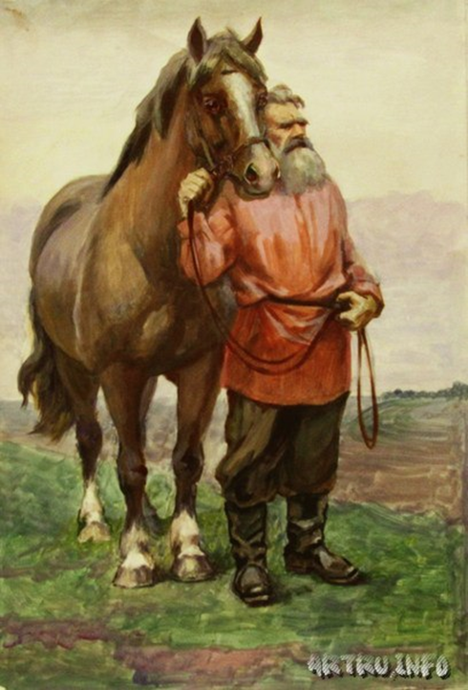
- Я тебе сожалею, но мне тоже нужно зарабатывать на жизнь, - с каплей лести буркнул Хитрецов.
- Я тебя ни в чём не виню. Ты согласен на моё предложение?
Миша ненадолго о чём-то задумался и с лживой улыбкой сказал:
- Да, да, я согласен, лошадь у тебя хорошая. И я дам тебе столько, сколько ты попросишь!
Ванька взял с него сумму, которой, как ему казалось, хватит для покупки самого дешёвого жилья в городе и ушёл восвояси.
Собрался Ванька в город ехать, достал деньги, погоревал о своей лошади и отправился в дорогу. В городе нашёл Иван жильё, самое дешёвое, порадовался, что удачно пристроится!
Стал расплачиваться с хозяином жилья, подал ему денежки. Только взял деньги хозяин, глянул на них – а денежки-то фальшивые! Как закричит:
- Обмануть меня захотел, бес! Не выйдет! А ну убирайся прочь с глаз!
Ваня оторопел от такого известия. Он ведь неграмотный, да и в деньгах-то не разбирается. Загоревал он и решил пойти к Хитрецову за правдой. Сильно осерчал Иван на лжеца бесстыжего, что за такую лошадь замечательную дал ему деньги ненастоящие и честного бедного трудягу оставил ни с чем.
Вернулся в деревню, пошёл он к Хитрецову, забежал к нему без стука и кричит:
- Ты чего, экий обманщик, мне деньги фальшивые за хорошую лошадь дал!?
- Ты считаешь меня лгуном!?- взвизгнул Хитрецов.
-Ты мне подсунул фальшивые деньги! Как мне теперь без лошади моей и без денег жить? - твердил Ваня
- Я этого не делал! Как ты докажешь, что деньги фальшивые от меня получил? - отрицал всё Миша.- Смотреть надо было, какие средства берёшь. А коли взял – ты и виноват
- Раз так, мы идём в суд, там всё решат,- твёрдо произнёс Ванька.
Миша ничего не ответил, но поехал в суд. Их судили очень долго, потому что Михаил всё отрицал. На следующий день, после обеда, суд должен был решить, виновен Михаил или нет. Но с утра Хитрецов встретился с судьёй и дал ему мешочек с золотыми монетами. Михаила признали невиновным. А Ванька остался ни с чем.
Жалко Ивана, хороший он, добрый, да не грамотен в финансовых вопросах оказался. Сказка – ложь, да в ней намёк… А намёк - всем нужно грамоте финансовой учиться, чтоб такого не могло и приключиться, что без денег и без средств остались, а другие только вслед вам посмеялись!

Автор – Симакова Любовь

